Цель: сделать модели ракет.
Задачи Способствовать развитию творческих и конструкторских способностей.
Прививать интерес к технике, изобретательству.
Воспитывать аккуратность, трудолюбие.
Материалы и инструменты: лист бумаги формат А4, ножницы, клей карандаш, цветные фломастеры.
Порядок работы: 1.Рекомендуется посмотреть видеоролик « Леонов- первый человек побывавший в открытом космосе" по ссылке https://youtu.be/pE2d9WIOpnk
https://videouroki.net/blog/vidieourok-alieksiei-lieonov-piervyi-v-otkrytom-kosmosie.html

Мультик для детей про ракету и космос. Конструктор: собираем ракету по ссылке:

https://youtu.be/pE2d9WIOpnk

2.ознакомиться с документом.
3. сделать модель ракеты с запуском из катапульты
4. сделать модель космического корабля из бумаги для выставки. Работа рассчитана на 4 часа.(10.04-14.04)
5. провести испытания ракеты. Пробный запуск, 1. соревнования на дальность полета. 2 соревнования на точность посадки ракеты.
5. прислать фото или видео сделанной модели по Whats App на группу «Конструирование ДО» на номер 89656263385.
Правила по технике безопасности: 1 Работать под наблюдением родителей, осторожно обращаться с клеем, правильно передавать ножницы. После работы убрать рабочее место.
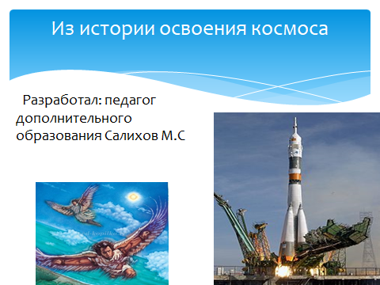
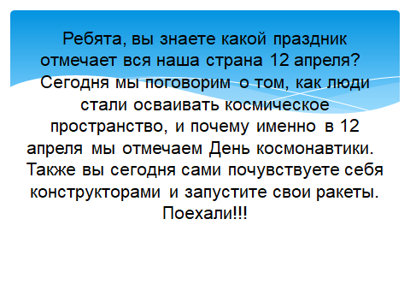
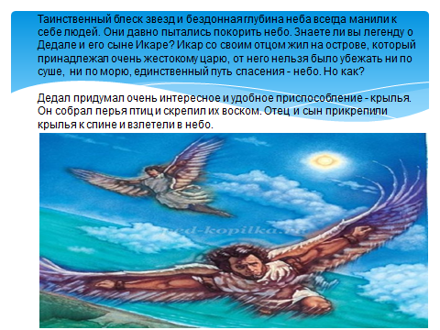
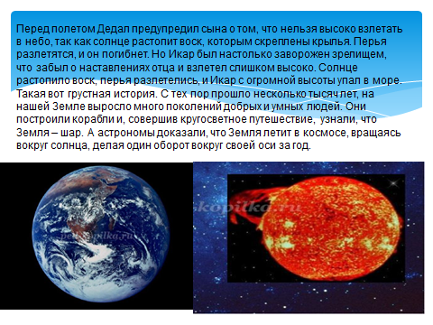
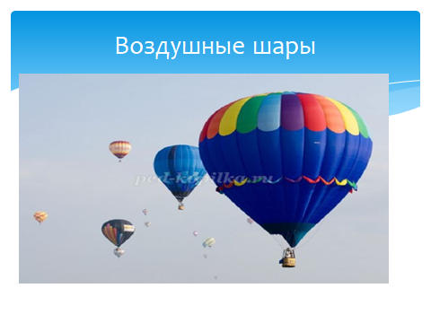
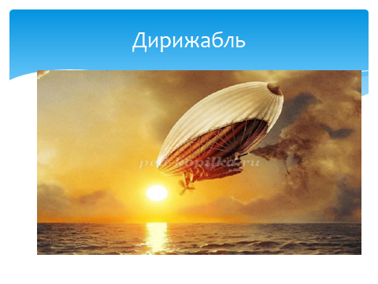
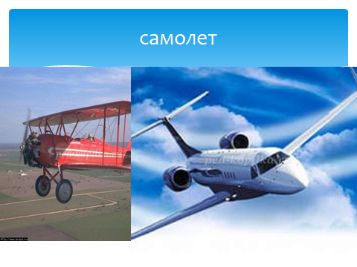
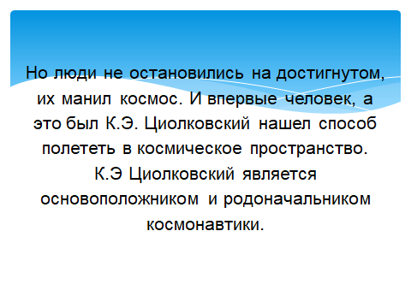

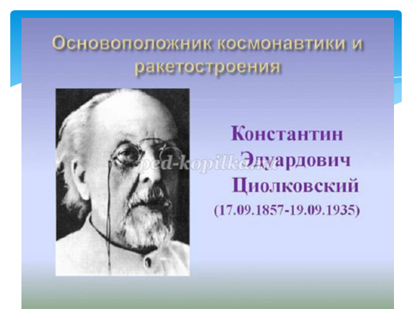

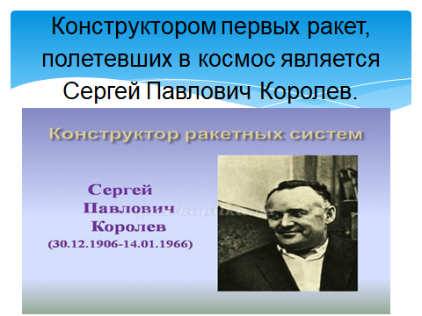

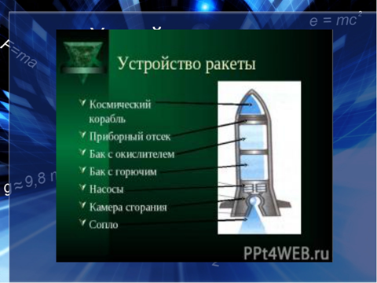
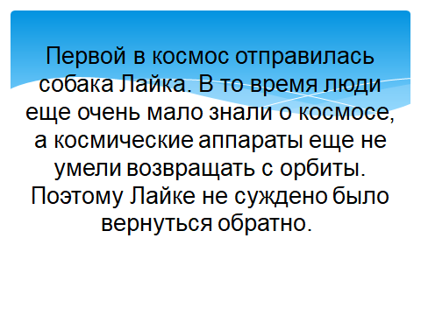
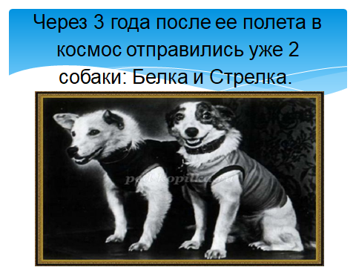

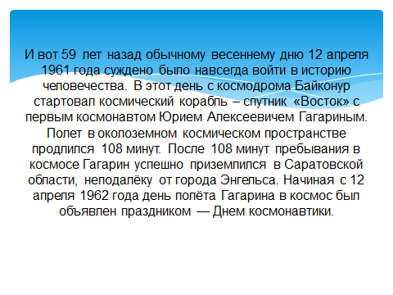
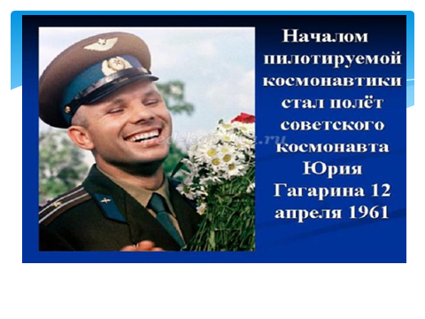
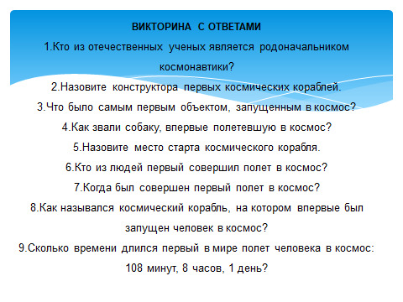
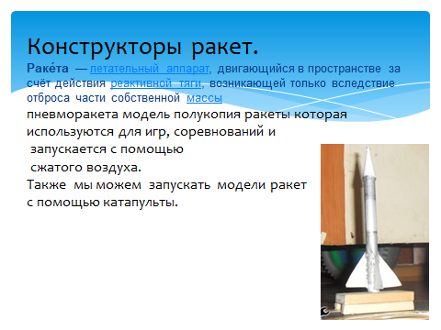
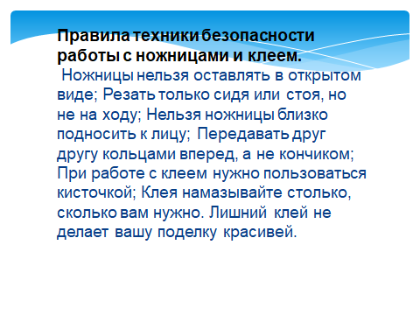
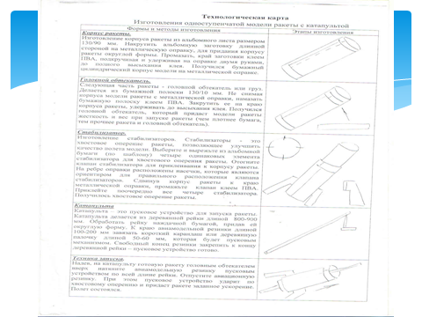

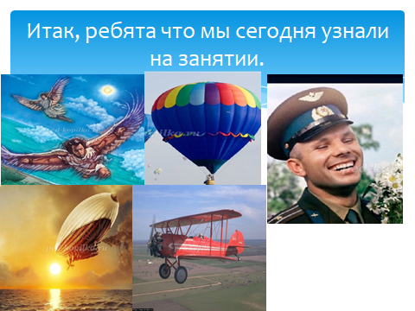
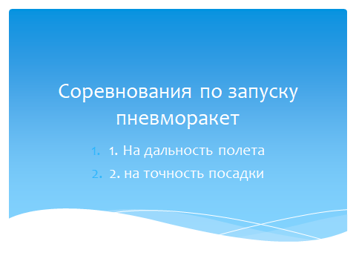
Хороших вам полетов и мягкой посадки

